STMX FULL-LOOK SR — 최종 보정 · 생산 동결 · 백업 보고
CEO 최종 보고서 (D1) · 2026-10-25 · Milestone 5 · STMX FULL-LOOK SR DIRECTION ENGINE V1 · API 호출 0

1. 결론
상태 B — FULL_LOOK_SR_DIRECTION_FROZEN_LOCAL_BACKUP_VERIFIED_DRIVE_PENDING. SRB-2g 결함을 고친 R4로 SR Direction 엔진을 최종 동결했고(봉인 FLSR-FINAL-FREEZE-V1-2026-10-25), 로컬 백업과 복원까지 검증했습니다. Google Drive 업로드는 이 환경에서 접근 수단이 없어 대기 중이며, 대표님 업로드 확인 전까지 Milestone 5는 닫지 않고 TC도 시작하지 않습니다.
게이트 | 상태
SR_FINAL_FREEZE | VERIFIED — 수용 게이트 F-01…F-16 통과 · 현장 + 클린룸 + 봉인 후 검증 V1–V10 통과
SR_LOCAL_BACKUP | VERIFIED — B-1…B-9 통과 · 백업에서 복원한 사본 재검증 통과 · 롤백 리허설 통과
SR_GOOGLE_DRIVE_BACKUP | PENDING_ACTUAL_UPLOAD_VERIFICATION — 업로드 준비 완료(아래 16번)
SR_MILESTONE_5 | BACKUP_GATE_PENDING · 다음 행동 = Google Drive 업로드와 확인

2. R3에서 R4로 바뀐 것
규칙 한 칸만 바꿨습니다. R3의 SRB-2g("Oversized + 강한 어깨 + Structured 형태 → S")를 두 갈래로 나눴습니다.
규칙 | 조건 | 방향 | 근거
SRB-2os | 같은 칸 + 허리가 의복 자체로 Defined + 어깨가 떨어지지 않음(Dropped 아님) | STRUCTURED | 주문 §4.2(실질적으로 통제된 구조 실루엣) · 동결 Item 판정: Defined 허리는 릴리스 아래에서도 구조를 보존
SRB-2or | 같은 칸 그 밖의 경우(허리 Undefined · Cinched · 미관측 · 어깨 Dropped) | RELAXED | FL-SR-C1(CEO 2026-10-17: 실현 실루엣이 결정, 강한 릴리스는 조임으로 취소되지 않음, 벨트 ≠ 실루엣 통제) · Item CEO §3 · SR-06(Full-Look은 Item R2를 복사하지 않음)

그 밖의 변경: 출력의 authority 필드 = 헌법 ID, Lane A(V2 비교)는 필요할 때만 불러와 생산 경로가 연구 스크립트를 읽지 않음(테스트 T41). MS-1 등 다른 모든 행은 그대로입니다.

3. SRB-2g는 고쳐졌는가?
예. R3의 체계적 오류(M317 · F298 · 라이브 M309를 S로 읽음)는 사라졌습니다. 남은 오류는 M320 하나뿐이며, 이는 M317과 허용 입력이 같은 정보 충돌(9번)입니다. 바뀐 결과는 모두 옛 SRB-2g 칸에서만 나왔고, 다른 규칙의 결과는 하나도 바뀌지 않았습니다.
  M309 · CEO R  R3 라이브 #15: S ✗ (SRB-2g)  R4 라이브 #15: R ✓ (SRB-2or — 벨트 조임 + 떨어진 어깨)  동결 패킷: R ✓ |   F298 · CEO R  R3 동결: S ✗ (SRB-2g)  R4 동결 · 라이브: R ✓ (SRB-2or — 조임은 강한 릴리스를 취소하지 않음)

4. 최종 Structure / Release 해석
• Oversized는 강한 릴리스(동결 Item 분류)입니다. 강한 어깨와 형태 유지 소재만으로는 그 릴리스를 이기지 못합니다 — 그 구조는 부피를 몸에서 떼어 붙들 뿐이기 때문입니다.
• 구조가 몸까지 이어질 때만(의복이 만든 허리 Defined + 어깨가 제자리) Oversized도 S입니다. 따라서 "Oversized → 자동 R"도 "강한 어깨 → 자동 S"도 아닙니다(T10 · T37 · T39).
• Relaxed(중간 릴리스)에서는 강한 어깨 + Structured 형태가 S(SRB-2m), Regular는 형태와 지배 힘으로 결정, Slim은 몸 윤곽을 따라가므로 S입니다(동결 Fit 정의).
• 조임(벨트 · Cinched)은 릴리스된 상의를 S로 바꾸지 못합니다(FL-SR-C1). Regular의 부드러운 상의에서만 지배 힘으로 셉니다.

5. 원본 43개 결과
 | 채점 가능 | S | R | 미결정·UNKNOWN | NEUTRAL | 입력 실패
R4 MODE A (동결 증거) | 42 | 16 | 26 | 0 | 0 | 1 (REF_000622 — 상의 SR 관측 없음, 재확인)
R4 MODE B (ECC_V3 검증용) | 42 | 16 | 26 | 0 | 0 | 1
참고: R3 MODE A | 42 | 19 | 23 | 0 | 0 | 1

6. 저장된 라이브 응답 20개
 | S / R | 앵커 실행 정확도 | 비고
R2 (CG-1) | R13 · S4 · 보수 예외 3 | 4 / 8 | —
R3 | S11 · R9 | 1 / 8 | SRB-2g 오류
R4 | S3 · R17 | 5 / 8 | 오답 3 = 모두 M320

20회 모두 S/R · 결정적 · CG-1 사이드카 무시 · 관련 없는 규칙 변화 0. M323 · srsuit1(허리 Defined)은 S(SRB-2os), srcoat3 · srsuit2는 R(SRB-2or) — 미지 룩은 GT가 없어 정확도 평가 대상이 아닙니다.

7. Item GT 대리 검증
CEO Item GT(단일 의복 기준, Full-Look GT 아님) 49 단위: R4 49/49 결정 · 44 일치 · 5 충돌 — R3와 동일(바뀐 단위 0). 칸에 해당하는 단위는 B5_03 하나(CEO SR5 중립, 이분 비교 제외)입니다.

8. 최종 CEO GT 일치 / 불일치
앵커 | CEO | R3 동결 | R4 동결 | R4 라이브
F298 | RELAXED | STRUCTURED | RELAXED ✓ | R✓
M320 | STRUCTURED | STRUCTURED | RELAXED ✗ | R✗ R✗ R✗
M309 | RELAXED | RELAXED | RELAXED ✓ | R✓
M317 | RELAXED | STRUCTURED | RELAXED ✓ | R✓ R✓ R✓

동결 증거 3/4, 라이브 실행 5/8. 커버리지(방향을 냈는가, 100%)와 정확도(맞았는가)는 별개입니다.

9. 줄일 수 없는 M317 / M320 한계
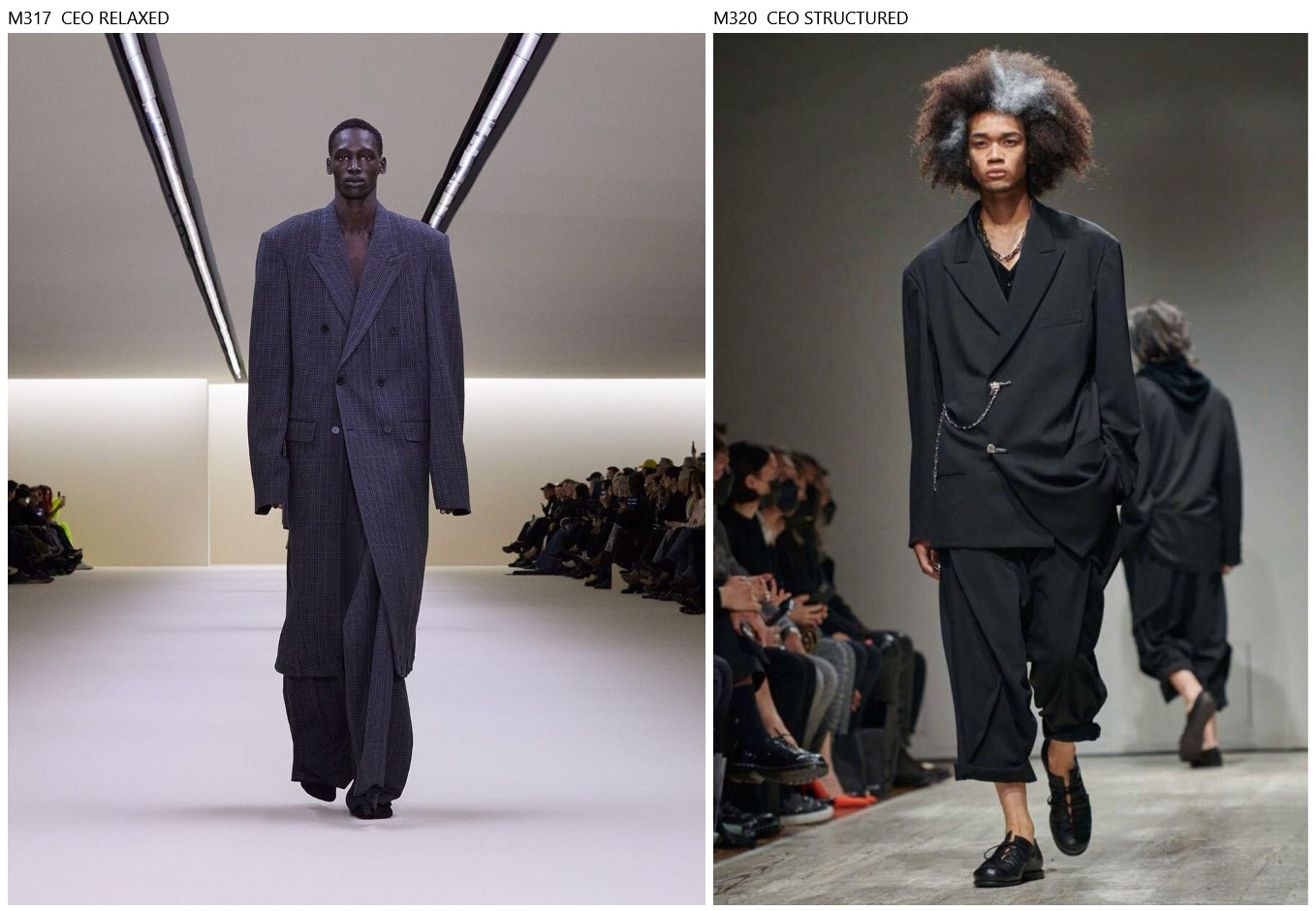
두 룩의 허용 SR 입력은 같습니다(Oversized · 강한 어깨 · Structured · 허리 Undefined · 어깨 제자리). 다른 것은 Extreme / Strong뿐이고, 이 차이로 나누는 것은 금지된 대리지표입니다. 결정적 엔진은 같은 입력에 반대 결론을 낼 수 없으므로 둘 다 R이며, M320(CEO S)은 문서화된 한계로 남습니다. 증거를 지어내지 않았고 Vision을 다시 열지 않았습니다.

10. 증거가 없을 때의 동작
MS-1 유지: 관측되지 않은 사실은 아무 기여도 하지 않고, 값을 지어내지 않습니다. M269 · M270 · M178 · F109 등 소재 미상 룩은 모두 S/R을 받고(민감도 진단만 표시), 부분 입력 13,500개 · 누락 변형 378개 중 377개가 S/R입니다(나머지 1개는 상의 SR 관측이 전혀 없는 입력 실패). 증거가 빠져 방향이 바뀌는 50건은 민감도로 보고했습니다.

11. 새 회귀 실패가 있는가?
없습니다. SR V1 · V2 · V3 · R1 · R2 · R3 재실행은 봉인 결과를 재현하고 테스트도 그대로 통과, R4 41/41, TC V2 45/45, 동결 Vision R1–R9 통과. Item SR 45/46의 1건은 기존 F31 환경 단언이며 채점 회귀가 아니고 수정하지 않았습니다. 보호 파일은 실행 전과 같습니다(QA).

12. 최종 헌법 정체
항목 | 값
헌법 | STMX_FULL_LOOK_SR_DIRECTION_CONSTITUTION_V3_R4 · sha256 0b6aef07221a6735…
문서 | D2_FINAL_SR_CONSTITUTION.md (릴리스 CONSTITUTION/에 동일 사본)
규칙 | SRB-1 · 2m · 2os · 2or · 2f · 2r · 3h · 3s · 3k · 3d · 3g · 3r · MS-1
Claude의 해석 요소(공개) | "실질적으로 통제된 구조"를 관측 가능한 Defined 허리 + 제자리 어깨로 읽은 것 — 바꾸려면 governed SR reopen

13. 생산 릴리스 정체
항목 | 값
릴리스 | STMX_FULL_LOOK_SR_DIRECTION_ENGINE_V1 · 01_ENGINES/STYLE_SCORING_ENGINE/FLSR_FINAL_V1/
릴리스 manifest | f6b480d8233664b01988c31bc058f947…
런타임 지문 | fd9590864a2a0e02d732539e769c7d78… (R4 소스와 바이트 동일)
의존성 | 13개 고정 파일을 RT/에 동봉 · 로드 시 해시 검사
생산 포인터 | 01_ENGINES/STYLE_SCORING_ENGINE/STMX_FULL_LOOK_SR_DIRECTION_ENGINE_PRODUCTION_AUTHORITY_V1.json

14. 최종 동결 결과
VERIFIED. 봉인 FLSR-FINAL-FREEZE-V1-2026-10-25 · 동결 선언 CURRENT_CONSTITUTION/STMX_FULL_LOOK_SR_DIRECTION_ENGINE_FINAL_FREEZE_V1.md. 수용 게이트 F-01…F-16은 동결 파일을 쓰기 전에 모두 통과했고, 클린룸(빈 환경, 마스터 밖)에서도 RELEASE_VERIFIED였습니다. 첫 현장 검증의 V1 실패는 검증기 결함(SHA256SUMS 제외 누락)이었고 고친 뒤 재빌드·재검증했습니다(기록 보존).

15. 로컬 백업 결과
VERIFIED. C:\STMX_UPLOAD\FULL_LOOK_SR_DIRECTION_ENGINE_FINAL_20261025\ — 인구조사 · manifest 해시 · 생산과 동일성 · 경로 길이(최장 218자) · 의존성 · 클린룸 복원 · 복원본 재검증 · 롤백 리허설 · 비밀정보 없음(B-1…B-9). 이 보고서와 D 문서는 마지막 단계에서 FINAL_CLOSURE_REPORT/에 추가하고 manifest를 다시 검증합니다.

16. Google Drive 업로드 결과
PENDING_ACTUAL_UPLOAD_VERIFICATION — 업로드하지 않았습니다. 이 환경에는 Drive 마운트 · Drive 프로세스 · rclone 등 CLI · Drive 커넥터가 모두 없습니다(탐지 기록 보존). 로컬 준비 폴더를 Drive라고 부르지 않습니다.
• 업로드할 폴더: C:\STMX_UPLOAD\FULL_LOOK_SR_DIRECTION_ENGINE_FINAL_20261025\ (폴더째, ZIP 아님)
• 권장 위치: Full-Look Vision 최종 백업과 같은 상위 폴더에 새 하위 폴더로
• 업로드 후 확인: 파일 수 262 · FLSR_FINAL_V1/FINAL_FREEZE_SEAL.json 존재 · RELEASE_MANIFEST.json SHA-256 = f6b480d8233664b0…
• 확인 결과(Drive 경로 또는 URL · 파일 수)를 알려 주시면 VERIFIED로 기록합니다.

17. 남은 CEO 행동
Google Drive 업로드와 확인 하나뿐입니다. 의미론 결정은 남아 있지 않습니다(SRB-2g 보정은 이번 오더 §4 · §0.2 범위에서 실행). 다만 12번의 해석 요소를 다르게 원하시면 governed SR reopen으로 처리합니다.

18. TC 전환 준비
아직 아닙니다. 세 게이트(동결 · 로컬 · Drive) 중 Drive가 남아 있어 TC를 시작하지 않습니다. Drive 확인 후 다음 작업은 FULL_LOOK_TC_PRODUCT_ONLY_V2_FINAL_CORRECTION_FREEZE_AND_BACKUP이며, FCR-TC-1(누락 증거로 미결정인 8건에 필수 채점 규칙 적용)을 포함합니다. EI · DM은 TC 완료·백업 뒤입니다.

부록. 회귀 실행 (네트워크 차단 프리로드 경유)
실행 | 결과
FLV_RELEASE_VERIFY | exit 0 · 기대 충족
ITEM_SR_FINAL_RUN_ALL | exit 1 · 기대 충족
FL_SR_DIAGNOSTIC_K2 | exit 0 · 기대 충족 · 봉인 재현 true
FL_SR_DIAGNOSTIC_43_PACKETS | exit 0 · 기대 충족 · 봉인 재현 true
SR_V1_REPLAY_UNCHANGED | exit 0 · 기대 충족 · 봉인 재현 true
SR_V1_TESTS_UNCHANGED | exit 0 · 기대 충족
SR_V2_REPLAY_UNCHANGED | exit 0 · 기대 충족 · 봉인 재현 true
SR_V2_TESTS_UNCHANGED | exit 0 · 기대 충족
SR_V3_REPLAY_UNCHANGED | exit 0 · 기대 충족 · 봉인 재현 true
SR_V3_TESTS_UNCHANGED | exit 0 · 기대 충족
SR_V3_R1_REPLAY_UNCHANGED | exit 0 · 기대 충족 · 봉인 재현 true
SR_V3_R1_TESTS_UNCHANGED | exit 0 · 기대 충족
SR_V3_R2_REPLAY_43 | exit 0 · 기대 충족 · 봉인 재현 true
SR_V3_R2_TESTS | exit 0 · 기대 충족
SR_V3_R3_REPLAY_UNCHANGED | exit 0 · 기대 충족 · 봉인 재현 true
SR_V3_R3_TESTS_UNCHANGED | exit 0 · 기대 충족
SR_V3_R4_REPLAY_43 | exit 0 · 기대 충족 · 봉인 재현 true
SR_V3_R4_TESTS | exit 0 · 기대 충족
VISION_CG1_CANDIDATE_TESTS | exit 0 · 기대 충족
LIVE_RUNNER_REFUSAL_NO_ANCHOR | exit 3 · 기대 충족
LIVE_EXEC_COPY_REFUSAL_AFTER_EXPIRY | exit 3 · 기대 충족
TC_V2_TESTS_UNCHANGED | exit 0 · 기대 충족
PROXY_HOLDOUT_R1_R2_R3_R4 | exit 0 · 기대 충족

R4 테스트 {"PASS":41} · 릴리스 테스트 15/15 · 동결 Vision R1 PASS · R2 PASS · R3 PASS · R4 PASS · R5 PASS · R6 PASS · R7 PASS · R8 PASS · R9 PASS · HARD STOP.

